河北省高等教育自学考试课程考试大纲

课程名称：图形创意 课程代码：05421

第一部分 课程性质与学习目的

一、课程性质与特点
本课程是河北省自学考试数字媒体艺术专业的选考课程。通过本课程的学习，使考生了解图形的基本含义，了解作为视觉语言基本要素的图形开发对于其他的设计课程所具有的重要性。
二、课程设置的目的和要求
图形创意是视觉传达设计中一种非常有效的方法，《图形创意》课程是探讨如何运用图形造型能力和图形设计能力表达艺术思维，并完成新颖、具有强烈的视觉效果和深刻内涵的图形。创造性思维的发生、发展以及学习的方法，是整个视觉设计体系中的基础和核心，对考生创造性思维的培养具有重要作用。
本门课程以开拓思维想象力、培养设计观念、创造多元的设计方法为教学目的，使考生有意识的观察客观世界，发现生活中的创意元素，加深对图形语言重要性的认识，旨在训练培养考生对图形想象力的控制能力和形式美原则的应用能力。
三、与其它课程的关系
《图形创意》课程是通过相关的学习和实践，使考生掌握图形造型的形式美和构图本身的形式美法则，激发考生思维能力的同时培养思维的跳跃感与严谨性，做到同一个想法通过不同的载体、不同的表现方法、不同的图形调整准确地传达图形所表达的信息。同时引导考生进入与市场接轨的设计区域，学习图形设计的基本作法，重点培养考生平面创意设计能力。
《图形创意》课程属于河北省自学考试数字媒体艺术专业平面设计类课程体系中的拓展（选考）课程。可以将专业基础课程《艺术欣赏》、《构成基础》、《设计基础（实践）》作为其先修课程使考生具有一定的艺术功底；与同为拓展（选考）课程的《广告设计与创意》为平行关系，共同深化和拓展专业核心能力，使其作品更具艺术性和创意性。

第二部分 课程内容与考核要求

第一章 图形创意概述
一、学习目的和要求
本章让考生了解图形的基础理论以及其起源与发展，理解现代图形创意的文化内涵，现代艺术风格与图形创意的关系，在图形和图形创意基础知识上下功夫，从而为今后的设计打下坚实的基础。
二、考核知识点与考核要求
第一节 图形与创意
1．图形的概念（次重点）
2．创意的概念（次重点）
3．图形创意的概念（重点）
第二节 图形的起源与发展
1．图形的由来（一般）
2．图形在历史中的演变（次重点）
第三节 图形传播的功能与意义
图形的传播为生活带来便捷（重点）
第四节 现代艺术风格与图形创意
1．立体主义运动对图形设计的影响（一般）
2．波普艺术对图形设计的影响（一般）
3．达达主义运动对图形设计的影响（一般）
4．风格派运动对图形设计的影响（一般）
第五节 现代图形创意的观念与文化
1．现代图形创意的观念（重点）
个性化；信息化；符号化。
2．现代图形创意的文化（次重点）
深厚的民族文化底蕴；多元化发展方向；个性的张扬。

第二章 图形创意基本元素
一、学习目的和要求
本章主要帮助考生了解图形创意的基本构成元素及其组合构成手法。通过理论阐述和实例剖析，让考生对造型基本元素点、线、面、体有充分的认识，继而掌握图形创意元素和图形构成美的基本规律，在创作过程中进行灵活运用。
二、考核知识点与考核要求
第一节 点的形态
1．对点的形态的理解（重点）
2．点与线、面的关系（重点）
第二节 线的形态
1．对线的形态的理解（重点）
2．线的情感特征（次重点）
3．水墨线形的特点（一般）
第三节 面的形态
1．对面的形态的理解（重点）
2．面的形态的分类及特征（次重点）
3．面的排列与画面构成的关系（一般）
第四节 体的形态
1．对体的形态的理解（重点）
2．把握点、线、面、体的关系（重点）

第三章 图形创意思维
一、学习目的和要求
本章主要让考生了解现代图形创意思维的概念、本质特征与表现方式。让考生理解和掌握思维创意的基础上，在创作过程中，从不同角度展开想象，强化对各种思维方式的运用，寻找创意点，并综合运用各种思维方式，从人文价值观、科学设计观出发，在坚持独创性的同时追求图形创意的时代色彩。
二、考核知识点与考核要求
第一节 图形创意思维的概念
1．图形创意思维的概念（一般）
2．逻辑思维和形象思维的理解（重点）
第二节 图形创意思维的特征
1．独创性（次重点）
2．多向性（次重点）
3．跳跃性（次重点）
4．整体性（次重点）
第三节 图形创意思维方式
1．发散思维（重点）
2．收敛思维（重点）
3．逆向思维（重点）
4．悖论思维（重点）
5．模糊思维（重点）

第四章 图形创意表现形式与手法
一、学习目的与要求
通过本章学习使考生理解图形语言及图形创意的表现形式与手法，运用多种手法进行创意设计，利用各种形式的有机组合，将想象和意念形象化、视觉化、创造出具有原创性意义的新颖有趣的视觉形象。
二、考核知识点与考核要求
第一节 图形语言
1．图形语言的概念（一般）
2．图形语言的特点（次重点）
第二节 图形创意表现形式
1．同构图形（次重点）
异形同构；置换同构；异质同构。
2．共生图形（次重点）
3．正负图形（次重点）
4．悖理图形（次重点）
5．矛盾空间图形（次重点）
6．异影图形（次重点）
7．双关图形（次重点）
8．聚集图形（一般）
第三节 图形创意表现手法
1．夸张（重点）
2．比喻（重点）
3．借代（重点）
4．幽默（重点）
5．象征（重点）

第五章 图形创意联想
一、学习目的与要求
通过本章学习，要求考生掌握图形创意联想方式，开阔思路、开拓思维、突破固有思维定势，运用图形设计技巧。
二、考核知识点与考核要求
第一节 概念的多向联想
1．概念联想的含义（一般）
2．概念联想的方法（次重点）
第二节 特定形空间联想
1．特定形空间联想的特点（一般）
2．特定形空间联想创意的代表人物和作品（次重点）
第三节 汉字的联想
1．汉字的艺术特点（一般）
2．汉字联想的方法（次重点）
第四节 数字的联想
1．数字的的艺术特点（一般）
2．数字联想的方法（次重点）
第五节 符号的联想
1．符号的概念（一般）
2．符号联想的方法（次重点）
第六节 材料的联想
1．材料联想的概念（一般）
2．材料联想的方法（次重点）

第六章 图形创意表现技法
一、学习目的与要求
通过本章学习，要求考生掌握手绘及计算机两种表现手法，掌握图形创意设计前段准备工作、制作流程，图形草图、正稿的画法，以及手工绘图表现与计算机绘图表现的详细步骤，目的是帮助考生寻找到一个最适合的表现手法。考生在学习过程中，要不断进行各种表现技法的学习和实践，从而有质变达到量变。
二、考核知识点与考核要求
第一节 工具与材料
1．手绘表现工具（一般）
绘图笔；绘图仪器；其他用具；颜料；纸张。
2．计算机辅助工具（次重点）
系统要求；输入、输出设备；移动存储设备。
第二节 设计程序
1．调查分析（一般）
2．构思（一般）
3．草图（一般）
4．正稿（一般）
第三节 图形创意表现
1．手绘表现（次重点）
构思阶段；草图阶段；正稿阶段；完善阶段。
2．计算机表现（重点）

第七章 图形创意的应用
一、学习目的与要求
通过本章的学习，考生了解图形创意的运用途径，掌握了全面的技能后，了解各种不同专业设计中对与图形创意共性和个性的要求，使图形最大限度地在各个领域得到发挥和应用，并充分与各类设计紧密结合，有的放矢。
二、考核知识点与考核要求
第一节 图形创意在广告设计中的应用
1．广告设计的含义（次重点）
2．创意与广告的关系（重点）
3．优秀作品赏析（一般）
第二节 图形创意在标志设计中的应用
1．标志设计的含义（次重点）
2．创意表现手法在标志设计中的应用（重点）
3．优秀作品赏析（一般）
第三节 图形创意在包装设计中的应用
1．包装设计的含义（一般）
2．包装设计的创意要求（次重点）
3．优秀作品赏析（重点）
第四节 图形创意在书籍装帧设计中的应用
1．书籍装帧设计的含义（一般）
2．书籍装帧设计对图形应用的要求（次重点）
3．优秀作品赏析（重点）

第三部分 有关说明与实施要求
一、指定教材
《图形创意与表现》，罗胜京主编，重庆大学出版社，2009年版。
二、考试内容
本课程考试内容覆盖到全部七个章节。
三、关于考试命题的若干规定
1．本课程的考试应根据本大纲规定的内容来确定考试范围和考核要求。
2．每份试卷中，各类考核点所占比例约为：重点65%；次重点25%；一般10%。
3．本课程较合适的题型有：单项选择题、多项选择题、填空题、名词解释题、简答题、论述题、应用题等。
4．本课程采用百分制评分，60分为合格。
四、题型示例
1．单项选择题
平面设计中进行视觉传达时所运用的主要媒质是（ ）。
A．图形、色彩
B．图形、文字
C．文字、色彩
D．图形、声音
2．多项选择题
同构图形按构成方式分类，有（ ）
A．异形同构 B.共生同构
C．异质同构 D.置换同构
E.正负同构
3.填空题
图形创意思维模式主要包括逻辑思维和 。
4.名词解释题
共生图形
5.简答题
简述图形创意思维的特征。
6.论述题
试论述发散思维的思维方式。
7.应用题
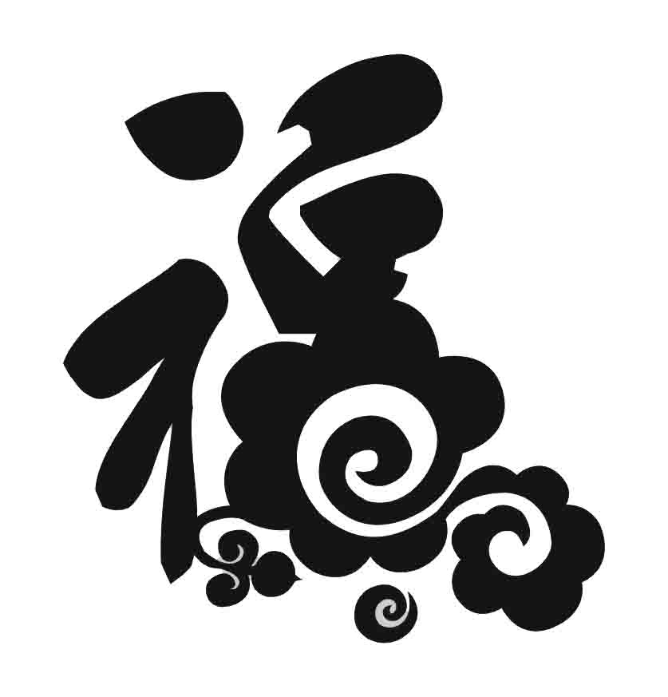
将“福”字其中一笔或一部分进行置换同构设计，能体现文字造型同时表达深层含义，具象、抽象均可，无需上颜色，黑白即可，效果可参照下图。

